Лабораторная работа №10
РАЗРАБОТКА СИСТЕМЫ ОБРАБОТКИ СООБЩЕНИЙ С ИСПОЛЬЗОВАНИЕМ APACHE KAFKA
Цель работы: Разработка системы асинхронной обработки сообщений с использованием Apache Kafka, включая создание продюсеров, консьюмеров и настройку их взаимодействия

Producer.py
from kafka import KafkaProducer
import json
import time

producer = KafkaProducer(
bootstrap_servers='localhost:9092',
value_serializer=lambda v: json.dumps(v).encode('utf-8')
)

print("Введите действия пользователя в формате: user_id action (например: 101 purchase)")

while True:
try:
user_input = input("> ")
user_id, action = user_input.strip().split()
message = {
"user_id": int(user_id),
"action": action,
"timestamp": time.strftime("%Y-%m-%dT%H:%M:%S")
}
producer.send("user_actions", message)
print("Отправлено:", message)
except Exception as e:
print("Ошибка:", e)

Consumer.py
from kafka import KafkaConsumer
import json
import psycopg2
from collections import Counter

# Подключение к PostgreSQL
conn = psycopg2.connect(
host="localhost",
port=5433,
database="postgres",
user="postgres",
password="1234"
)
cursor = conn.cursor()

# Настройка Kafka Consumer
consumer = KafkaConsumer(
'user_actions',
bootstrap_servers='localhost:9092',
group_id='group1',
value_deserializer=lambda m: json.loads(m.decode('utf-8'))
)

action_counter = Counter()
total_messages = 0

for msg in consumer:
data = msg.value
if data.get("action") == "purchase":
total_messages += 1
action_counter[data["action"]] += 1

# Печать статистики
print(f"[purchase] {data}")
print(f"Общее количество: {total_messages}, Частота: {dict(action_counter)}")

# Вставка в PostgreSQL
try:
cursor.execute(
"INSERT INTO user_actions (user_id, action, timestamp) VALUES (%s, %s, %s)",
(data["user_id"], data["action"], data["timestamp"])
)
conn.commit() # Подтверждение транзакции
print("Данные успешно вставлены в базу данных.")
except Exception as e:
print(f"Ошибка вставки в базу данных: {e}")

conn.close()

docker-compose.yml
version: '3.8'
services:
zookeeper:
image: confluentinc/cp-zookeeper:7.0.1
environment:
ZOOKEEPER_CLIENT_PORT: 2181
ports:
- "2181:2181"

kafka:
image: confluentinc/cp-kafka:7.0.1
ports:
- "9092:9092"
environment:
KAFKA_BROKER_ID: 1
KAFKA_ZOOKEEPER_CONNECT: zookeeper:2181
KAFKA_ADVERTISED_LISTENERS: PLAINTEXT://localhost:9092
KAFKA_OFFSETS_TOPIC_REPLICATION_FACTOR: 1
depends_on:
- zookeeper

consumer_db.py
import psycopg2

conn = psycopg2.connect(
host="localhost",
port=5433,
database="postgres",
user="postgres",
password="1234"
)
cursor = conn.cursor()

...

if data.get("action") == "purchase":
cursor.execute(
"INSERT INTO user_actions (user_id, action, timestamp) VALUES (%s, %s, %s)",
(data["user_id"], data["action"], data["timestamp"])
)
conn.commit()

test_pg.py
import psycopg2

try:
conn = psycopg2.connect(
host="localhost",
port="5433",
database="postgres",
user="postgres",
password="1234"
)
print("✅ Успешное подключение к базе данных!")
except Exception as e:
print("❌ Ошибка подключения:")
print(e)
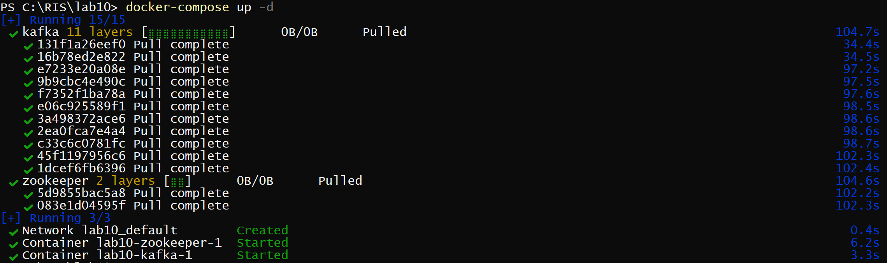
Рисунок 1.1 - Запуск среды обмена сообщениями Apache Kafka и Zookeeper с помощью docker-compose
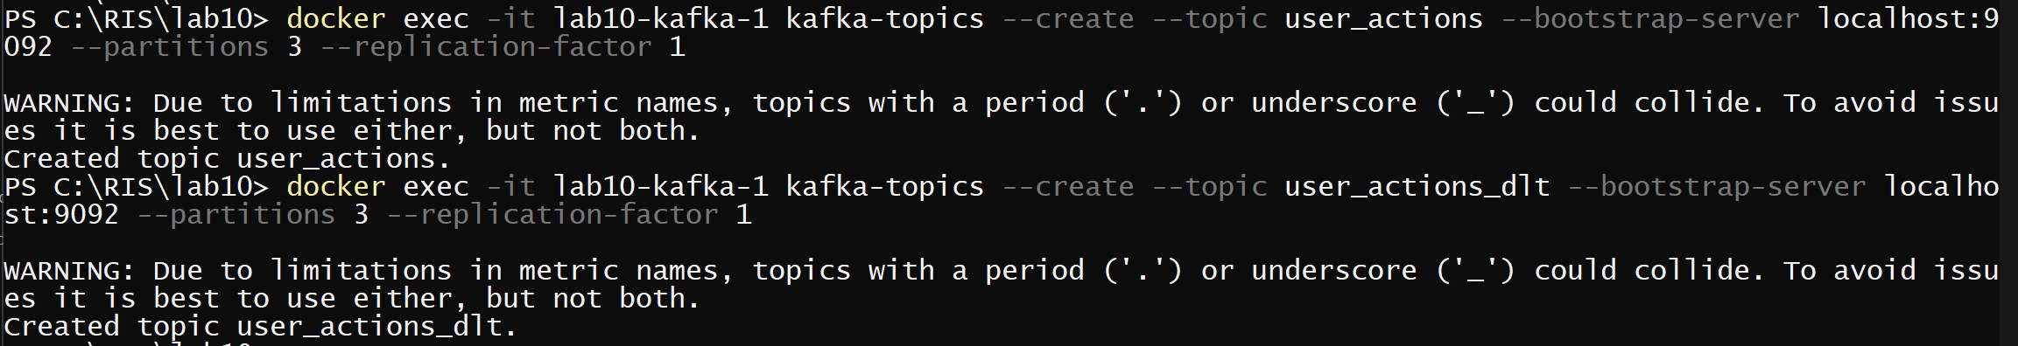
Рисунок 1.2 - Создание двух Kafka-топиков с помощью команды kafka-topics
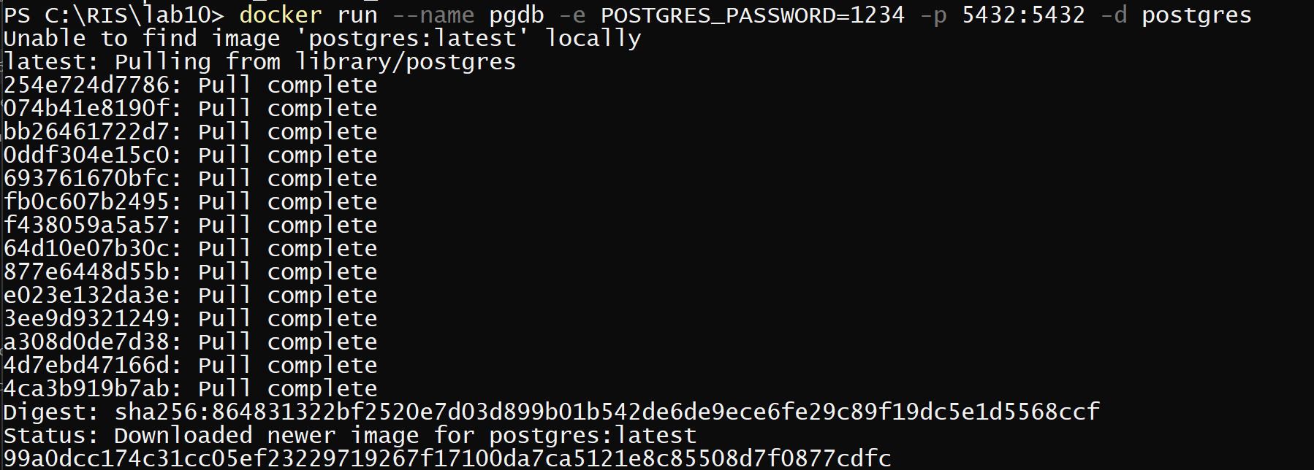
Рисунок 1.3 - Запуск контейнера PostgreSQL с помощью Docker
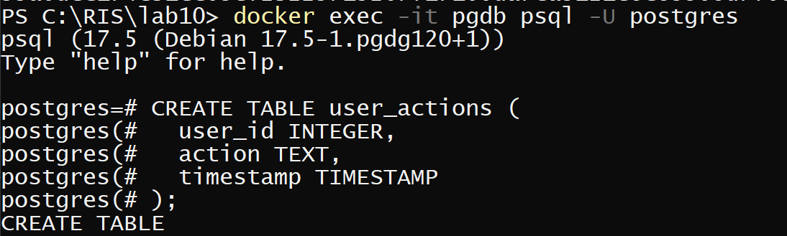
Рисунок 1.4 - Создание таблицы user_actions в PostgreSQL через контейнер Docker
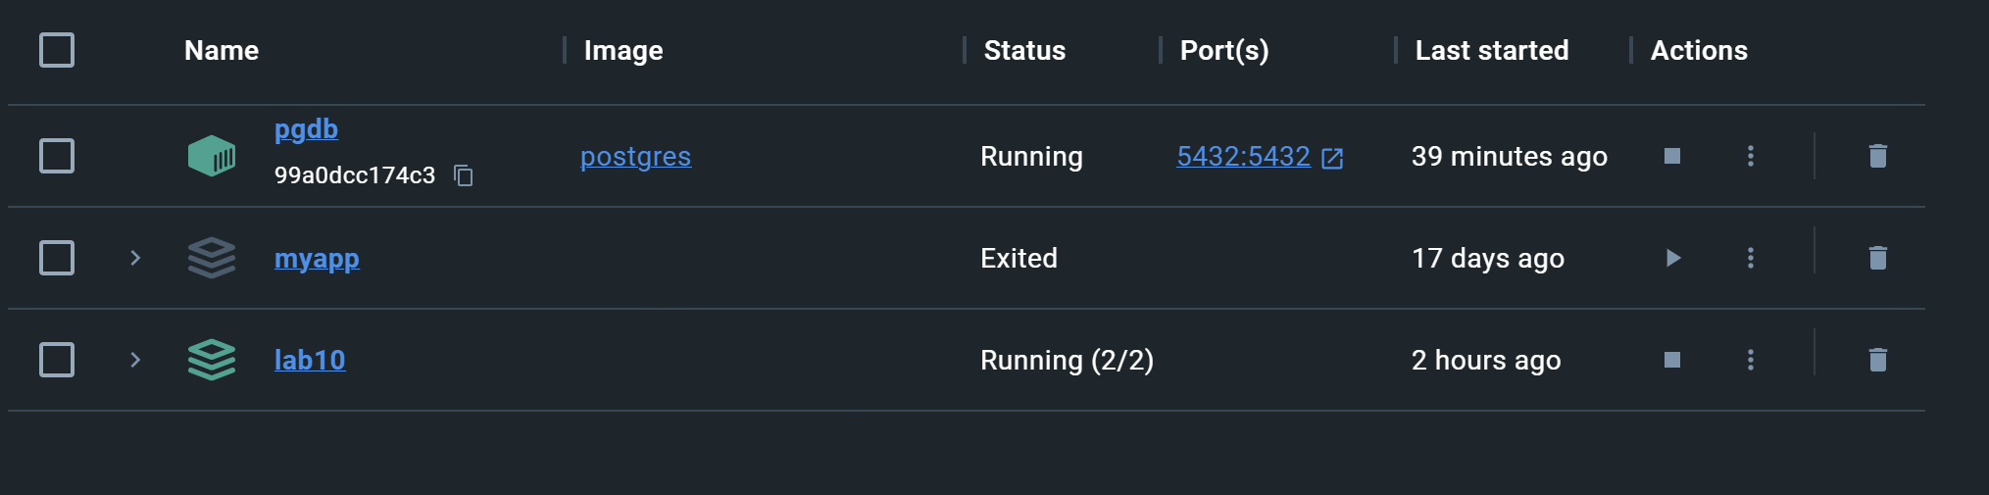
Рисунок 1.5 - Состояние Docker-контейнеров
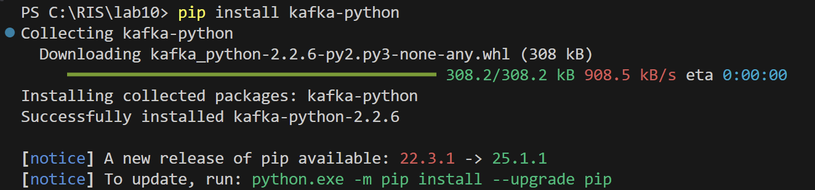
Рисунок 1.6 - Установка библиотеки kafka-python через pip
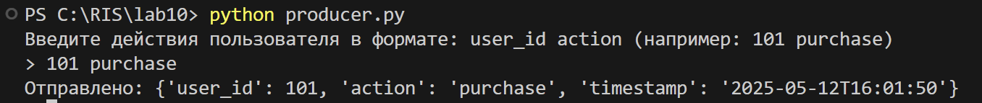
Рисунок 1.7 - Запуск Kafka-продюсера и отправка сообщения
Рисунок 1.8 - Запуск Kafka-консьюмера и получение сообщения
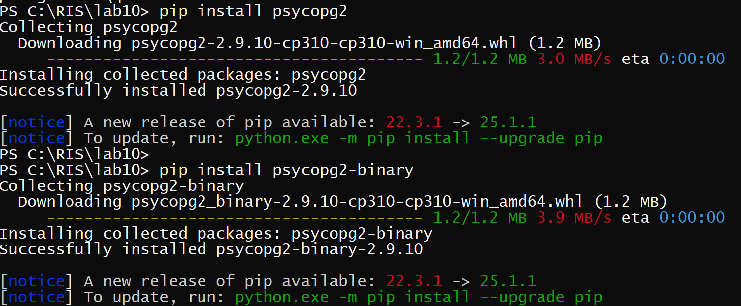
Рисунок 1.9 - Установка библиотек psycopg2 и psycopg2-binary для работы с PostgreSQL
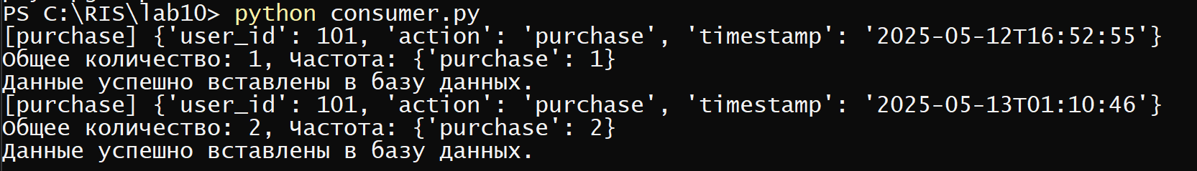
Рисунок 1.10 - Обработка сообщений консьюмером и сохранение в базу данных PostgreSQL
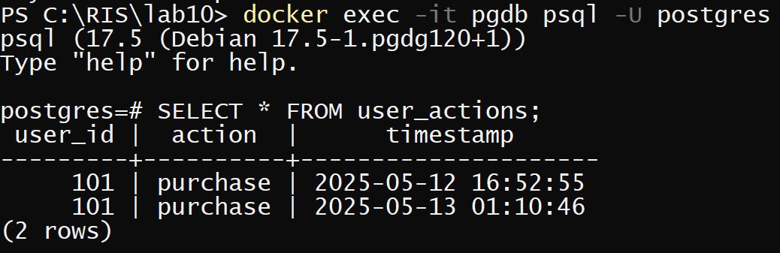
Рисунок 1.11 - Проверка данных в таблице user_actions PostgreSQL

Вывод: Apache Kafka обладает рядом преимуществ, среди которых высокая пропускная способность передачи данных, возможность масштабирования системы с использованием партиционирования и групп потребителей, асинхронная обработка сообщений, снижающая задержки, а также гибкая интеграция с внешними системами, такими как, например, PostgreSQL.

